JOBSHEET II
OBJECT
Praktikum
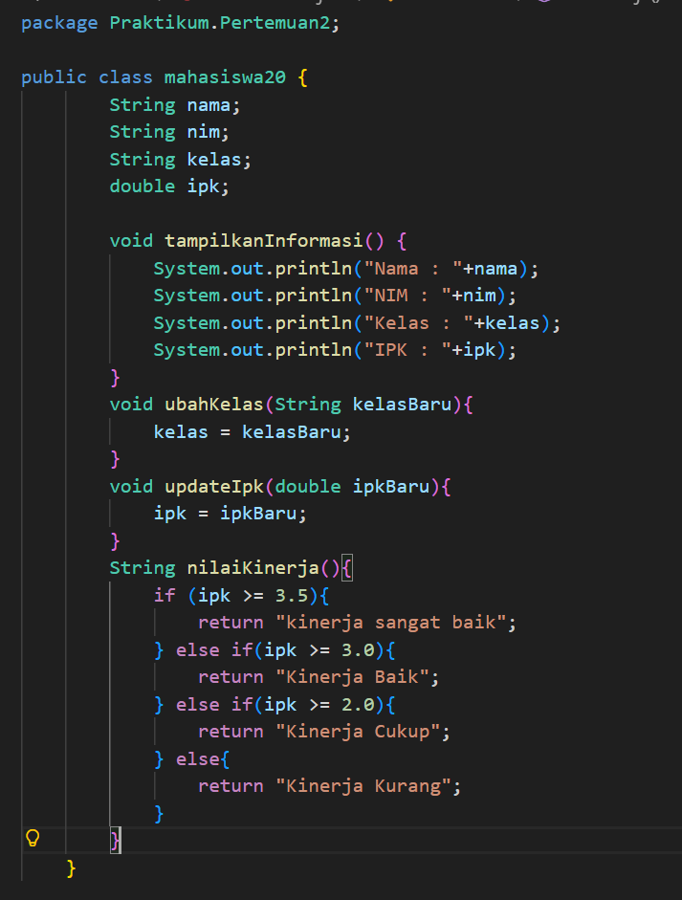
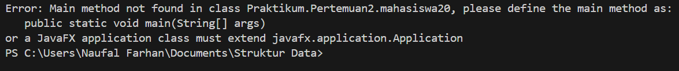
Percobaan 1. Deklarasi Class, Atribut dan Method

Pertanyaan
1. Sebutkan dua karakteristik class atau object!
Dua karakteristik class atau object Adalah atribut dan methods, atribut Adalah data atu variable yang dimiliki oleh objek atau class, methods Adalah fungsi yang mendefinisikan prilaku dari class atau object
2. Perhatikan class Mahasiswa pada Praktikum 1 tersebut, ada berapa atribut yang dimiliki oleh class Mahasiswa? Sebutkan apa saja atributnya!
Ada 4 atribut yang dimiliki class Mahasiswa, yakni nama, nim, kelas, IPK.

3. Ada berapa method yang dimiliki oleh class tersebut? Sebutkan apa saja methodnya!
Ada 4 method yang dimiliki class mahasiswa, yakni method, tampilkan informasi, ubah kelas, update IPK, dan nilai kerja.
4. Perhatikan method updateIpk() yang terdapat di dalam class Mahasiswa. Modifikasi isi method tersebut sehingga IPK yang dimasukkan valid yaitu terlebih dahulu dilakukan pengecekan apakah IPK yang dimasukkan di dalam rentang 0.0 sampai dengan 4.0 (0.0 <= IPK <= 4.0). Jika IPK tidak pada rentang tersebut maka dikeluarkan pesan: "IPK tidak valid. Harus antara 0.0 dan 4.0".
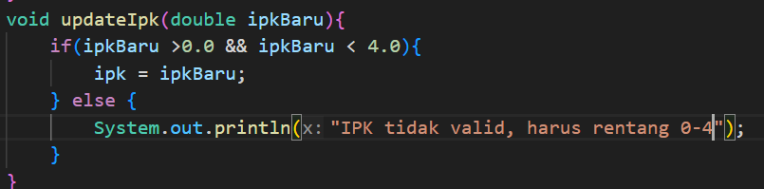
5. Jelaskan bagaimana cara kerja method nilaiKinerja() dalam mengevaluasi kinerja mahasiswa, kriteria apa saja yang digunakan untuk menentukan nilai kinerja tersebut, dan apa yang dikembalikan (di-return-kan) oleh method nilaiKinerja() tersebut?
Cara kerja method tersebut adalah dilakukan nya pengecekan apakah nilai ipk memenuhi statement yang dimaksud, apabila iya, maka program didalamnya akan dijalankan kemudian di kembalikan ke pemanggil, namun apabila tidak memenuhi maka dilanjutkan ke pengecekan dibawahnya sampai tidak ada statement yang tidak terpenuhi sama sekali maka akan dijalankan program terakhir yakti else
Kriteria yang digunakan untuk menentukan nilai kinerja tersebut adalah bergantung dengan nilai dari variabel ipk, apabila ipk lebih dari 4 maka akan di return “kinerja sangat baik”, ketika ipk lebih dari 3 "Kinerja Baik", apabila ipk lebih dari 2 "Kinerja Cukup", namun apabila tidak memenuhi ketiganya maka "Kinerja Kurang"
Yang dikembalikan oleh method tersebut adalah berupa string yang nilainya bisa berubah-ubah tergantung pada nilai ipk yang diberikan
6. Commit dan push kode program ke Github

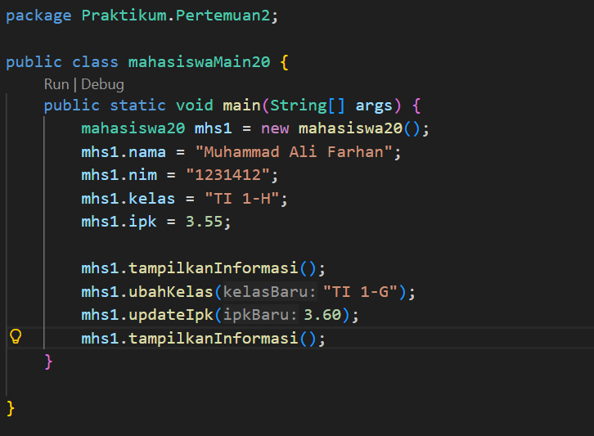
Percobaan 2: Instansiasi Object, serta Mengakses Atribut dan Method

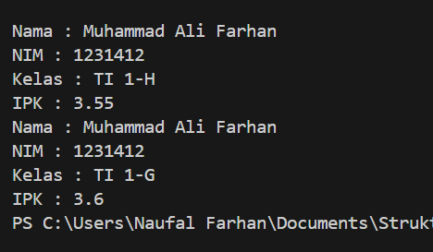
Pertanyaan
1. Pada class MahasiswaMain, tunjukkan baris kode program yang digunakan untuk proses
instansiasi! Apa nama object yang dihasilkan?
Kode : mahasiswa20 mhs1 = new mahasiswa20();
Object yang dihasilkan adalah mhs1.
2. Bagaimana cara mengakses atribut dan method dari suatu objek?
Ketik namaObjek.atribut untuk mengakses atribut, dan ketik namaObjek.method untuk memanggil fungsi atau method
3. Mengapa hasil output pemanggilan method tampilkanInformasi() pertama dan kedua berbeda?
Perbedaan output terjadi karna setelah pemanggilan method tampilkanInformasi dilakukan perubahan data/atribut dengan pemanggilan beberapa fungsi, lalu kemudian setelah terjadinya perubahan atribut, method tampilkanInformasi pun dipanggil kembali dengan nilai beberapa atribut yang sudah berubah

Percobaan 3: Membuat Konstruktor
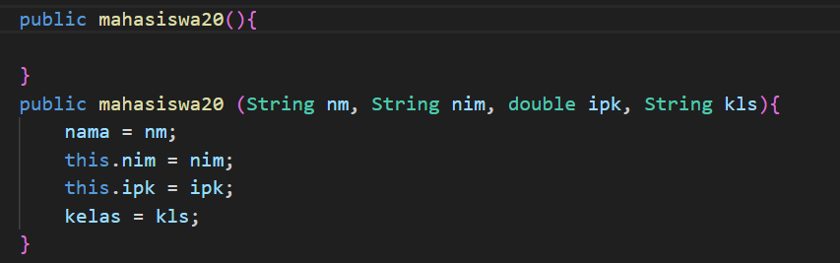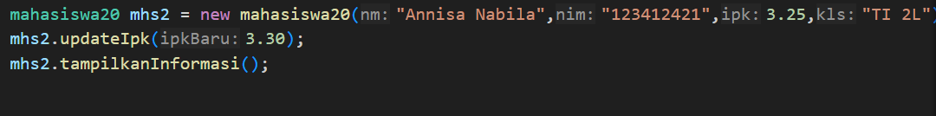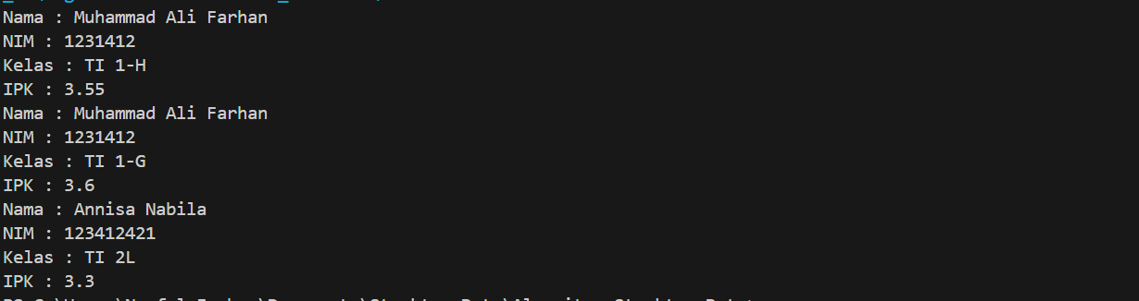
Pertanyaan
1. Pada class Mahasiswa di Percobaan 3, tunjukkan baris kode program yang digunakan untuk mendeklarasikan konstruktor berparameter!
public mahasiswa20 (String nm, String nim, double ipk, String kls){}
2. Perhatikan class MahasiswaMain. Apa sebenarnya yang dilakukan pada baris program
berikut?
Yang dilakukan oleh baris program tersebut adalah melakukan intansiasi dengan membuat objek baru yakni mhs2 dengan disertakan atribut nya berupa nama, nim, kelas, dan IPK
3. Hapus konstruktor default pada class Mahasiswa, kemudian compile dan run program.
Bagaimana hasilnya? Jelaskan mengapa hasilnya demikian!
Hasilnya adalah program jadi tidak bisa dicompile dan dijalankan dengan keterangan the constructor mahasiswa20() is undefined, karna pada sebelumnya dilakukan juga pemanggilan method, namun tanpa menyertakan parameter, sehingga ketika method itu dipanggil, java tidak bisa menemukan konstuktor mahasiswa20() yang tidak berparameter, oleh karna itu diberikan keterangan mahasiswa20() is undefined
4. Setelah melakukan instansiasi object, apakah method di dalam class Mahasiswa harus diakses secara berurutan? Jelaskan alasannya!
Tidak perlu berurutan, kita bisa bebas memangggil method yang diinginkan terlebih dahulu, misalnya sebelum kita menampilkan informasi, kita ingin mengubah ipk atau kelas nya terlebih dahulu, maka hal tersebut tidak apa apa dan tidak akan merusak jalanya program, karna method 1 dan method lainya tidak saling bersinggungan atau perlu urutan jelas dalam penggunaannya.
5. Buat object baru dengan nama mhs<NamaMahasiswa> menggunakan konstruktor berparameter dari class Mahasiswa!
6. Commit dan push kode program ke Github

Latihan Praktikum
Praktikum 1 :
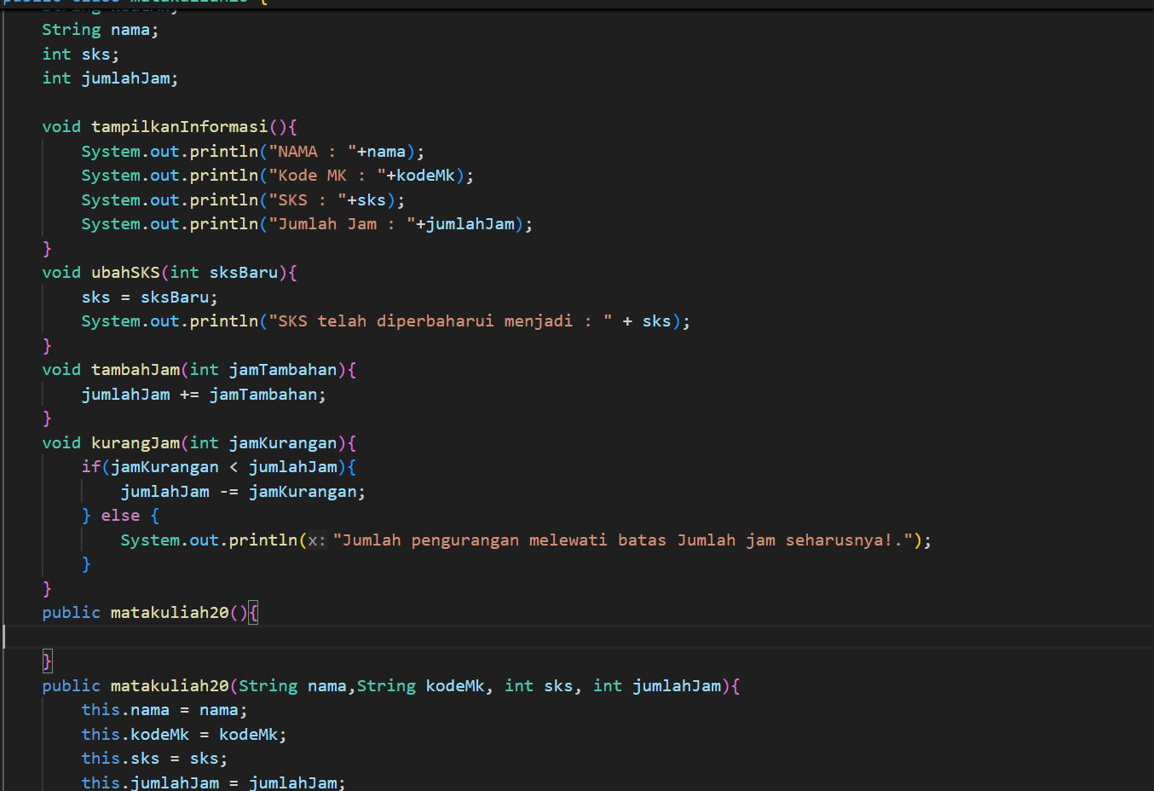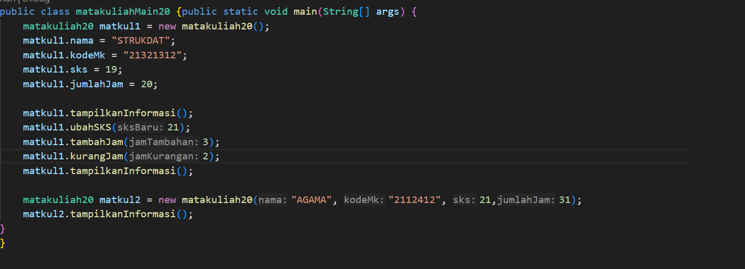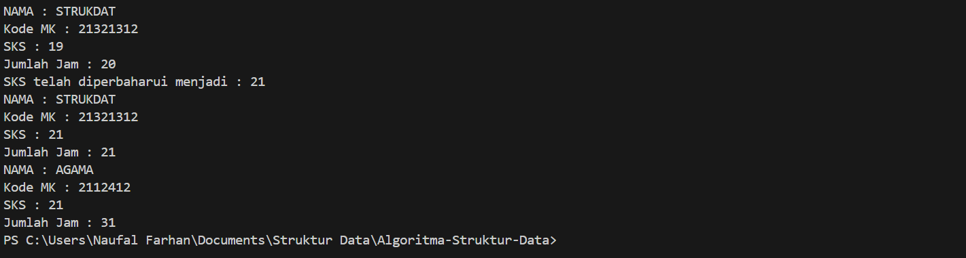

Praktikum 2 :
